БЕРЕЖЛИВОСТЬ — ОСНОВА ЭКОНОМИЧЕСКОЙ БЕЗОПАСНОСТИ

Библиографический обзор
В современных условиях энергосбережение и рациональное использование всех материальных ресурсов приобретает особое значение. Это становится не просто обязательным принципом хозяйствования, но и важнейшим требованием национальной безопасности страны. Мероприятия, направленные на энергосбережение и рациональное использование материальных ресурсов, охватывают все направления народного хозяйства: машиностроение, строительство, сельское хозяйство. Актуальность данной тематики отражена и в литературе. Она широко представлена в библиотеке УО МГПУ им. И. П. Шамякина.
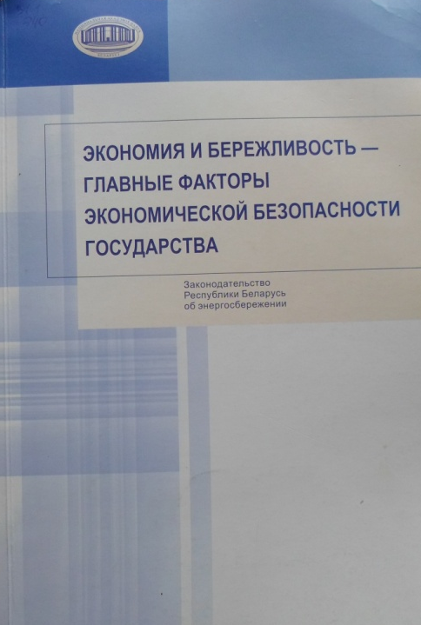 | Экономия и бережливость — главные факторы экономической безопасности государства : Законодательство Республики Беларусь об энергосбережении / составители М. В. Мясникович [и др.] ; под редакцией М. В. Мясниковича. — Минск : Белорусская Наука, 2007. —360 с. ББК 31.1  В сборнике представлены нормативные правовые акты по энергосбережению. Они направлены на повышение эффективности топливно-энергетических ресурсов государства, использование всех видов энергии экономически оправданными и прогрессивными способами. Данные правовые акты предусматривают ряд мероприятий, реализация которых направлена на обеспечение энергетической безопасности и энергетической независимости Республики Беларусь.
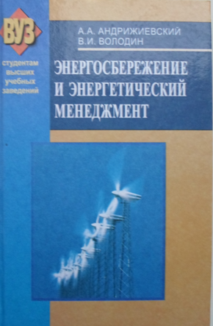 | Андрижиевский, А. А. Энергосбережение и энергетический менеджмент : учебное пособие / А. А. Андрижиевский, В. И. Володин. — 2-е изд., исправленное. — Минск : Вышэйшая школа, 2005. — 294 с. ББК 31.19  В учебном пособии представлен анализ эффективности использования энергии при её производстве, передаче и потреблении. Рассматриваются вопросы энергетической эффективности использования энергии и экономической эффективности энергосберегающих мероприятий.
Самойлов, М. В. Основы энергосбережения : учебное пособие / М. В. Самойлов, В. В. Паневчик, А. Н. Ковалёв. — Минск : БГЭУ, 2002. — 198 с. ББК 31.1
В учебном пособии даны основные понятия о разновидностях энергии и энергетических ресурсов. Большое внимание уделено вопросам, связанным с определением резервов энергосбережения, с нормированием расхода энергоресурсов, проведением энергоаудита на предприятиях, тарифной политикой в энергетике.
Основы энергосбережения : учебное пособие / Б. И. Врублевский, С. Н. Лебедева, А. Б. Невзорова [и др.]. — Гомель, 2002. — 190 с. ББК 31.280.73
Рассматривается роль энергетики в развитии общества, значение экономии топлива для повышения эффективности общественного производства.
Описаны виды, способы получения, преобразования и использования электрической и тепловой энергии, приведена структура управления энергосбережением и возможности использования нетрадиционных источников энергии в Республике Беларусь.
Показаны основные направления экономии энергии в жилищно-бытовом секторе, в зданиях и сооружениях.
Лохницкий, И. А. Основы энергосбережения: учебное пособие / И. А. Лохницкий. — Минск : РИПО, 2004. — 164 с. ББК 31.1
В данном учебном пособии рассматриваются следующие вопросы: традиционная энергетика и перспективы её развития; энергосберегающие технологии в промышленности; энергосбережение на транспорте, в строительстве и сельском хозяйстве; управление энергосбережением и энергосбережение на предприятиях; энергопотребление и энергосбережение в быту; энергосбережение как природоохранная деятельность; возобновляемые и нетрадиционные источники энергии.
Кравченя, Э. М. Охрана труда и основы энергосбережения : учебное пособие для студентов педагогических специальностей учреждений, обеспечивающих получение высшего образования / Э. М. Кравченя, Р. Н. Козел, И. П. Свирид. — 3-е изд. — Минск : ТетраСистемс, 2006.—– 288 с. : ил. ББК 65.247
Пособие поможет изучить основы энергосберегающих технологий в быту и на производстве, сформировать активный подход к решению энергосберегающих задач.
Смирнов, К. А. Нормирование и рациональное использование материальных ресурсов : учебное пособие / К. А. Смирнов. — Москва : Высшая школа, 1990. — 304 с. : ил. ББК 65.011
В пособии рассматриваются современные методы нормирования расхода ресурсов, основные элементы противозатратного организационно-экономического механизма ресурсосбережения, направления ресурсосберегающей деятельности, в том числе управление запасами: сбор, заготовка и использование вторичных ресурсов, учёт и контроль расхода и экономии ресурсов; внедрение малоотходных технологий; анализ расхода и экономии материальных ресурсов.
Шимова, О. С. Основы экологии и экономика природопользования : учебник / О. С. Шимова, Н. К. Соколовский ; под редакцией О. С. Шимовой. — 3-е изд., переработанное и дополненное. — Минск : БГЭУ, 2010. — 454 с. ББК 28.080я 73
В учебнике кроме вопросов общей экологии большое внимание уделено рациональному использованию природных ресурсов: водных, земельных, лесных, ресурсов недр.
Лукьянчиков, Н. Н. Ресурсосбережение и оздоровление окружающей среды / Н. Н. Лукьянчиков, И. М. Потравный // Экономика и организация природопользования: учебник для вузов / Н. Н. Лукьянчиков, И. М. Потравный. — 2-е изд., переработанное и дополненное. — Москва : ЮНИТИ-ДАНА, 2002. — С. 415—434. ББК 65. 28
В данном издании обращается внимание на то, что потребительский подход к использованию ресурсов окружающей среды не позволяет перейти к активному ресурсосбережению и сделать НТП основным фактором поддержания экономического роста и рационального природопользования. Это позволило бы отойти от экстенсивного пути развития, поддерживать объёмы производства не столько за счёт вовлечения новых ресурсов, сколько за счёт комплексного и более эффективного их использования.
Челноков, А. А. Основы промышленной экологии: учебное пособие / А. А. Челноков, Л. Ф. Ющенко. — Минск : Вышэйшая школа, 2001. — 343 с. : ил. ББК 28.08
Рассмотрены вопросы комплексного использования природных ресурсов, энергосбережения, организации мало- и безотходного производств, рационального водопользования.
Топливно-энергетическая и минерально-сырьевая база производства / Д. П. Лисовская [и др.] // Производственные технологии : учебное пособие / Д. П. Лисовская [и др.] ; под общей редакцией Д. П. Лисовской. — Минск : Вышэйшая школа, 2005. — С. 281—310 с. ББК 30.606
В данном разделе даны общие представления о топливно-энергетической и минерально-сырьевой базе производства. Описываются общие представления о традиционных и нетрадиционных способах потребления энергии. Показаны возможные способы экономии сырья и рационального использования воды.
Дмитриев, А. Н. Управление энергосберегающими инновациями в строительстве зданий : учебное пособие / А. Н. Дмитриев. — Москва : Издательство Ассоциации строительных вузов, 2001. — 34 с. : ил. ББК 31.1я72
В учебном пособии рассмотрены новейшие теоретические, методологические и практические вопросы управления инновациями, связанными с энергосбережением в городском строительстве. В доступной форме изложены преимущества и выгоды политики энергосбережения в строительстве новых типов жилых домов с повышенными теплозащитными свойствами и энергоэффективным инженерным оборудованием для рядового жильца квартиры.
Маслов, Н. В. Проблемы ресурсосбережения в городском хозяйстве / Н. В. Маслов // Градостроительная экология : учебное пособие / Н. В. Маслов. — Москва : Высшая школа, 2002. — С. 121—125. ББК 28.081
Автор отмечает, что проблема ресурсосбережения в городском хозяйстве лежит в двух плоскостях: совершенствование инженерных систем и технологий (создание энергосберегающих зданий, пересмотр концепции теплоснабжения городов, ориентация на применение трубопроводов из стойких к коррозии материалов и др.); стимулирование энергосбережения (обеспечение жилья и общественных учреждений индивидуальными приборами учёта расходов воды, отопления, газа, электроэнергии).
Заренков, В. А. Энергосберегающие технологии и теплоизоляционные материалы / В. А. Заренков // Современные конструктивные решения, технологии и методы управления в строительстве (отечественный и зарубежный опыт) / В. А. Заренков. — Москва ; СПб, 2000. — С. 285—330. ББК 38
Изложен материал о технологиях, применяемых за рубежом, которые помогают обеспечить повышенную комфортность, энергосбережение, теплоизоляцию, сокращение сроков строительства и в конечном итоге к снижению затрат на строительство в целом.
Киреева, Ю. И. Ресурсопотребление и экология при производстве и применении строительных материалов / Ю. И. Киреева // Строительные материалы : учебное пособие / Ю. И. Киреева. — 2-е изд., стереотипное. – Минск : Новое знание, 2006. — 400 с. : ил. ББК 38.3
Автор отмечает, что высокий удельный вес материальных затрат в строительной отрасли нашей страны является следствием применения более материалоёмких по сравнению с зарубежными аналогами конструкций. Сложившаяся ситуация требует срочно решить проблему снижения энергоёмкости, ресурсопотребления и, как следствие, стоимости строительных материалов и строительства в целом.
Яковлев, Р. Н. Энергосбережение и экология // Новые методы строительства. Технология ТИСЭ / Р. Н. Яковлев. — Москва : Аделант, 2005. — С. 450—473. ББК 38.6
В книге в доступной форме раскрывается о технологии ТИСЭ, позволяющей в несколько раз снизить себестоимость строительства, о том, как можно возвести жильё с высоким уровнем комфорта и энергосбережения.
Колесников, А. И. Энергосбережение в промышленных и коммунальных предприятиях : учебное пособие / А. И. Колесников, М. Н. Федоров, Ю. М. Варфоломеев. — Москва : ИНФРА-М, 2008. — 124 с. ББК 31.19
В учебном пособии рассматриваются задачи энергосбережения и энергоаудита (энергетического обследования) объектов промышленности и коммунального хозяйства.
Петис, В. К. Основы энергосбережения в сельском хозяйстве : учебное пособие для студентов учреждений, обеспечивающих получение высшего образования по сельскохозяйственным специальностям / В. К. Петис, П. Ф. Богданович, Д. А. Григорьев. — 2-е изд. — Минск : ИВЦ Минфина, 2008. — 200 с. : ил. ББК 31.1
В учебном пособии изложены технико-экономические аспекты использования топливно-энергетических ресурсов. Даны общие представления о традиционных и альтернативных способах производства и потребления энергии. Показаны возможности снижения энергозатратности механизированных технологий в сельском хозяйстве.
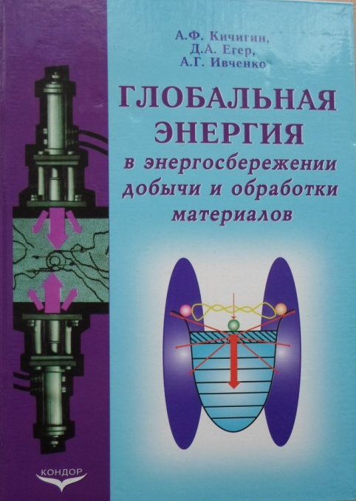 | Кичигин, А. Ф. Глобальная энергия в энергосбережении добычи и обработки материалов / Кичигин А. Ф., Егер Д. А., Ивченко А. Г. — Киïв : Кондор, 2006. — 402 с. ББК 31.1  Автор описал эволюционные научные разработки энергосберегающих процессов. Раскрыл сущность методов энергосберегающего способа добычи различных материалов (твёрдых, жидких, газообразных).
Базров, Б. М. Технологические основы сокращения затрат времени на осуществление технологического процесса ; Пути повышения эффективности производства изделий / Б. М. Базров // Основы технологии машиностроения : учебник / Б. М. Базров. — Москва : Машиностроение, 2005. — С. 529—554. ББК 34.5
В представленных главах описываются методы, которые повышают производительность процессов и совершенствуют структуру операций в машиностроении, что приводит к существенному сокращению затрат времени на осуществление технологического процесса, а также рассматриваются вопросы снижения себестоимости изделий машиностроения.
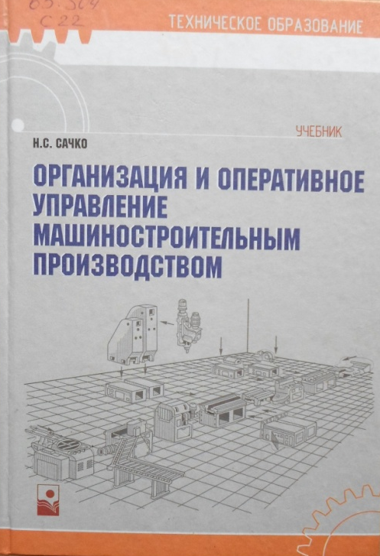 | Сачко, Н. С. Организация энергетического хозяйства / Н. С. Сачко // Организация и оперативное управление машиностроительным производством : учебник / Н. С. Сачко. — 2-е изд., стереотипное. — Минск : Новое Знание, 2006. — С. 383—392. ББК 65. 304  Автор отмечает, что современное машиностроительное предприятие является крупным потребителем энергии. Поэтому очень важно обеспечить экономное расходование всех видов энергии, что позволяет снизить долю энергетических затрат на изготовление продукции.
Материальные ресурсы и эффективность их исследования // Экономика предприятия : учебное пособие / А. И. Ильин, В. И. Станкевич, Л. А. Лобан [и др.] ; под общей редакцией А. И. Ильина. — Москва : Новое знание, 2005. — С. 147—174. ББК 65. 20
В данной главе авторы обозначают роль и значение материально-сырьевых и топливно-энергетических ресурсов, определяют потребность предприятия в материальных ресурсах и описывают основные направления рационального и экономного использования сырьевых и топливно-энергетических ресурсах.
Кораблев, В. П. Экономия электроэнергии в быту / В. П. Кораблев. — Москва : Энергоатомиздат, 1987. — 96 с. : ил. ББК 31.1
Изложены основные мероприятия, обеспечивающие экономию электроэнергии при использовании электробытовых приборов без ухудшения комфортности. Значительное внимание уделено вопросам экономии при освещении и приготовлении на электрических плитах.
Составители: Черненок М. В., Попок Т. Г.

